- Дата написания теста: 23.06.2023, ФИО: Смогунов Андрей Владимирович, возраст: 40.
- Описание задания: Требуется вывести на экран результат запроса средствами Delphi. Компоненты доступа к БД – произвольные. Компонент табличного представления – TDBGrid или аналогичный. На форме предусмотреть поля ввода информации для фильтров. Приложение состоит из одной формы. Сервер локальный. Логин/пароль/табличное пространство chtpz/w@garnet.
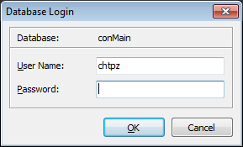
Рис. 1. Форма подключения.
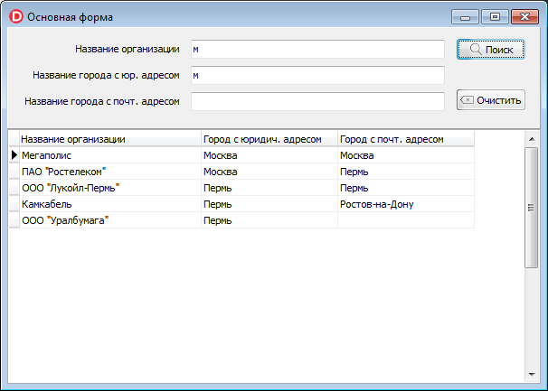
Рис. 2. Основная форма.
В полях фильтрации при необходимости ввести данные и нажать на кнопку «Применить».
- Указание на архив (ZIP, RAR), содержащий файлы проекта Delphi с текстами программы. Должен быть прикреплен к письму.
Исходные файлы программы на Delphi, скрипты sql, описание содержатся в файле tmk_task1.zip.

